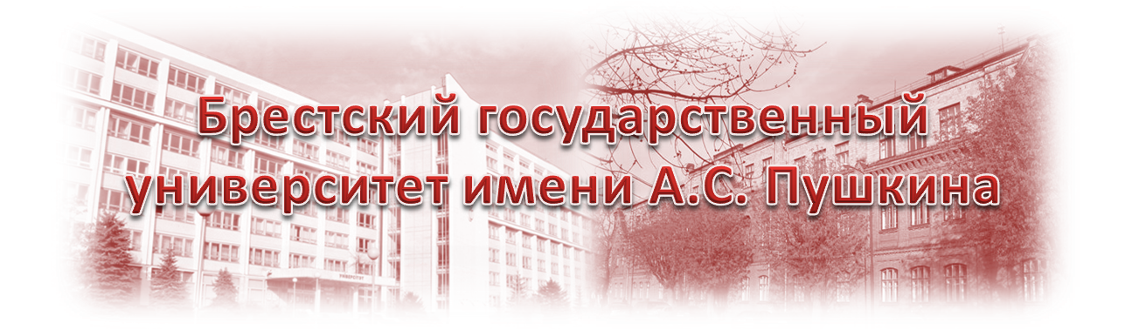

ИНФОРМИРУЕТ,
согласно п.4 «Правил приёма лиц для получения высшего образования I ступени»
на заочную форму получения образования за счет средств бюджета имеют право поступать:
лица, работающие по профилю избранной специальности;
лица, имеющие профессионально-техническое образование с общим средним образованием или среднее специальное образование (при поступлении на соответствующие или родственные специальности);
инвалиды I и II группы, дети-инвалиды;
спортсмены, включенные Министерством спорта и туризма в списочные составы национальных или сборных команд РБ по виду спорта
На заочную форму получения образования на условиях оплаты имеют право поступать:
лица, имеющие право претендовать на заочную бюджетную форму получения высшего образования;
лица, работающие по трудовому договору (контракту), гражданско-правовому договору;
индивидуальные предприниматели;
военнослужащие срочной военной службы, прослужившие не менее одного года и уволенные со срочной военной службы в запас в год приёма
Иные лица НЕ ИМЕЮТ ПРАВА
поступать на заочную форму
получения высшего образования

Контактная информация | Адрес: 224016 г. Брест,  бульвар Космонавтов, 21, каб. 114 (приёмная комиссия)  E-mail:  selcom@brsu.brest.by | Телефон:  + 375 (162) 23 04 17  Web-сайт: www.brsu.by

